YAZ LİNUX YAZILIM KAMPI – GNU/LİNUX 101

DAY-1

https://www.linuxdersleri.net/temel-linux : faydalı linktir
https://www.linuxdersleri.net/temel-network :””
https://www.youtube.com/playlist?list=PLe-saRM3WlvNJFG4DfwYzTL9P20M6DPHj :””

GNU MANIFEST : https://tr.wikipedia.org/wiki/%C3%96zg%C3%BCr_yaz%C4%B1l%C4%B1m
0 numaralı özgürlük: Herhangi bir amaç için, istediğiniz şekilde yazılımı çalıştırma özgürlüğü.
1 numaralı özgürlük: Her ne istiyorsanız onu yaptırmak için programın nasıl çalıştığını inceleme ve onu değiştirme özgürlüğü. Yazılımın kaynak koduna ulaşmak, bu iş için ön koşuldur.
2 numaralı özgürlük: Kopyaları dağıtma özgürlüğü, böylece başkalarına yardım edebilirsiniz.
3 numaralı özgürlük: Değiştirilmiş sürümlerinizin kopyalarını dağıtma özgürlüğü. Böylece değişikliklerinizden yararlanması için tüm topluma bir şans vermiş olursunuz. Kaynak koduna erişmek, bunun için bir ön koşuldur.

Software licences bak, özellikle open-source licenses lara. : https://snyk.io/learn/open-source-licenses/ https://www.gnu.org/licenses/licenses.en.html https://en.wikipedia.org/wiki/GNU_General_Public_License

Copyleft: copyleft is a licensing strategy that grants certain freedoms over copyrighted works, while requiring that the same rights be preserved in derivative works. Tekrar detaylı bak buna.

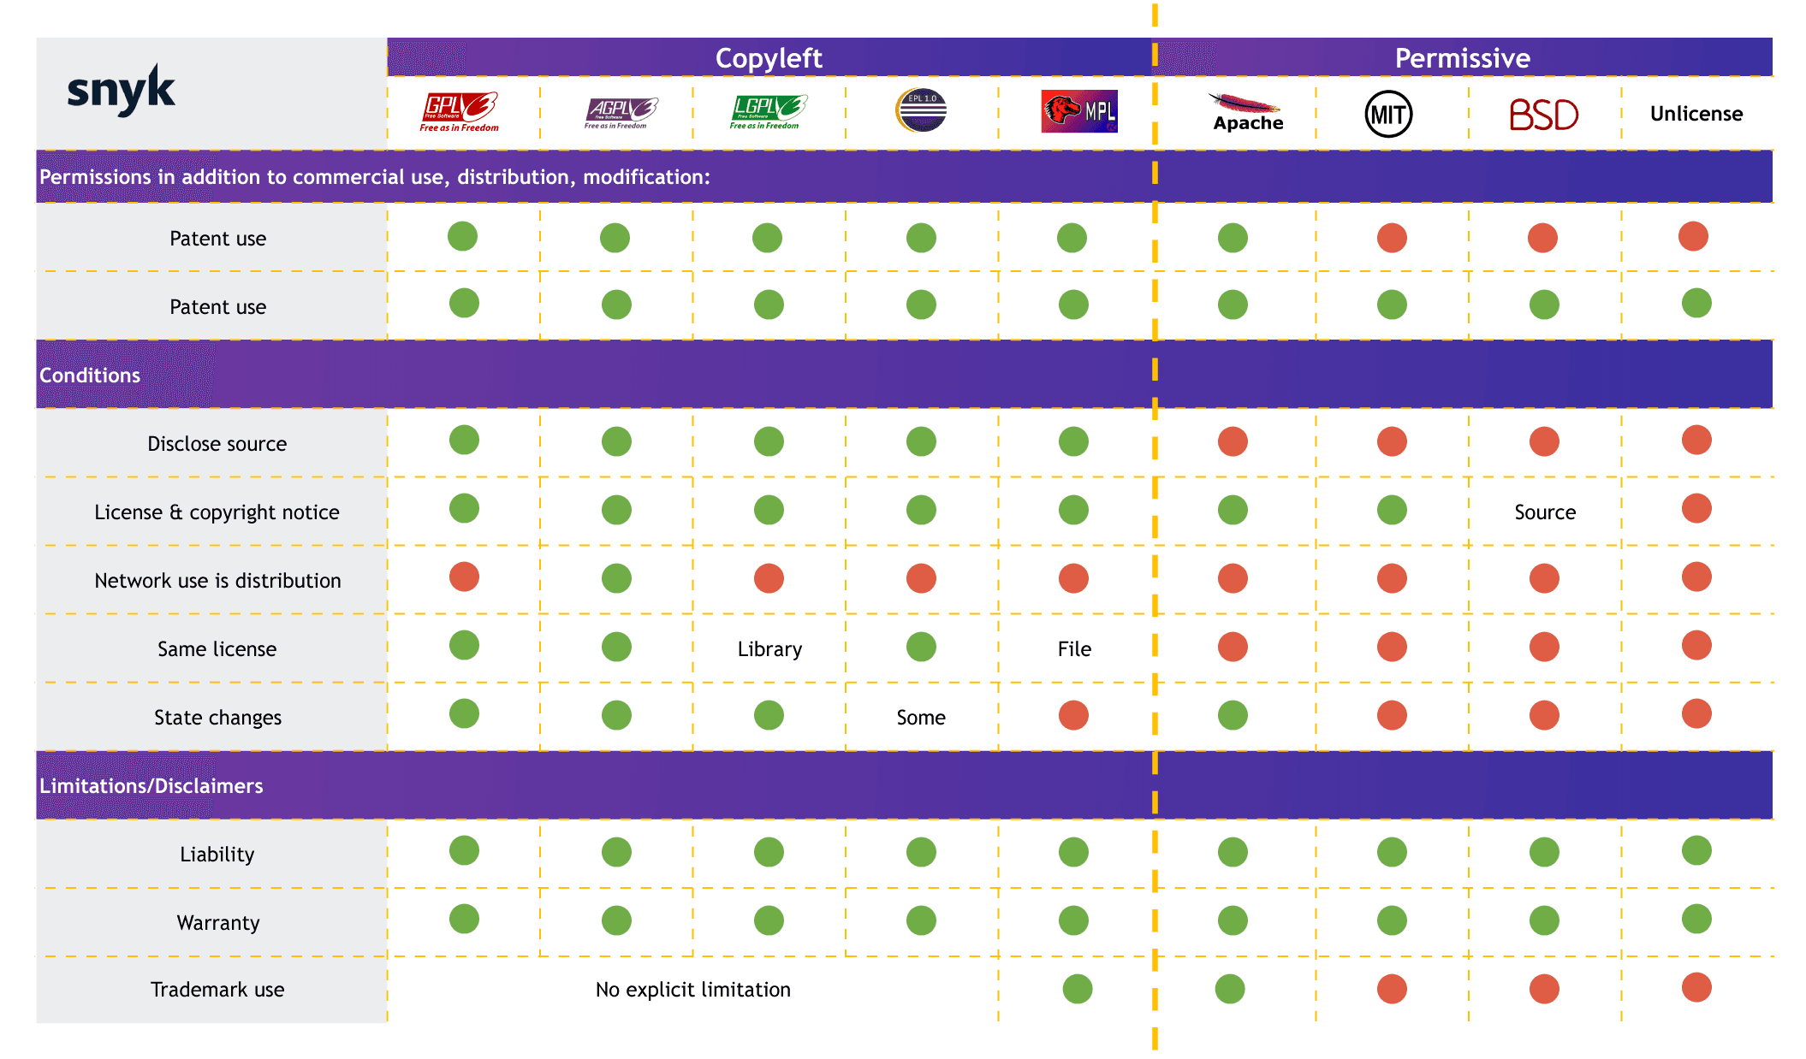
Creative Common Licenses: https://creativecommons.org/ https://creativecommons.org/licenses/list.en https://creativecommons.org/share-your-work/cclicenses/
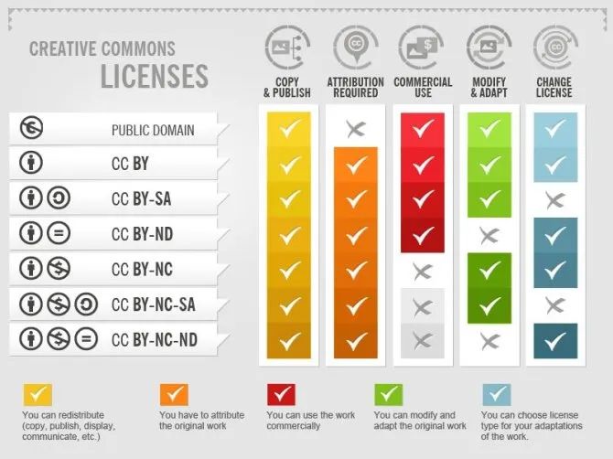
Kernel yapısını araştır ve öğren: https://en.wikipedia.org/wiki/Linux_kernel https://www.geeksforgeeks.org/architecture-of-linux-operating-system/ https://www.interviewbit.com/blog/linux-architecture/
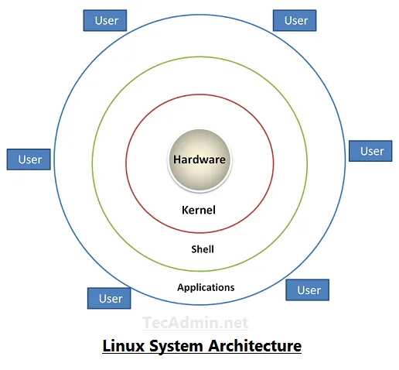
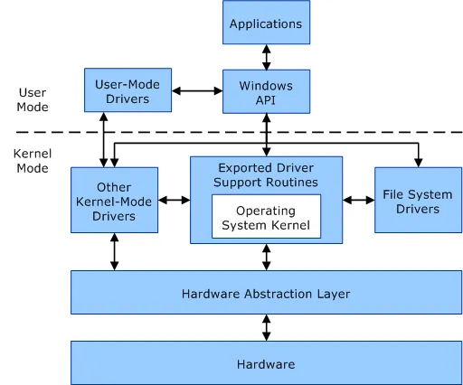

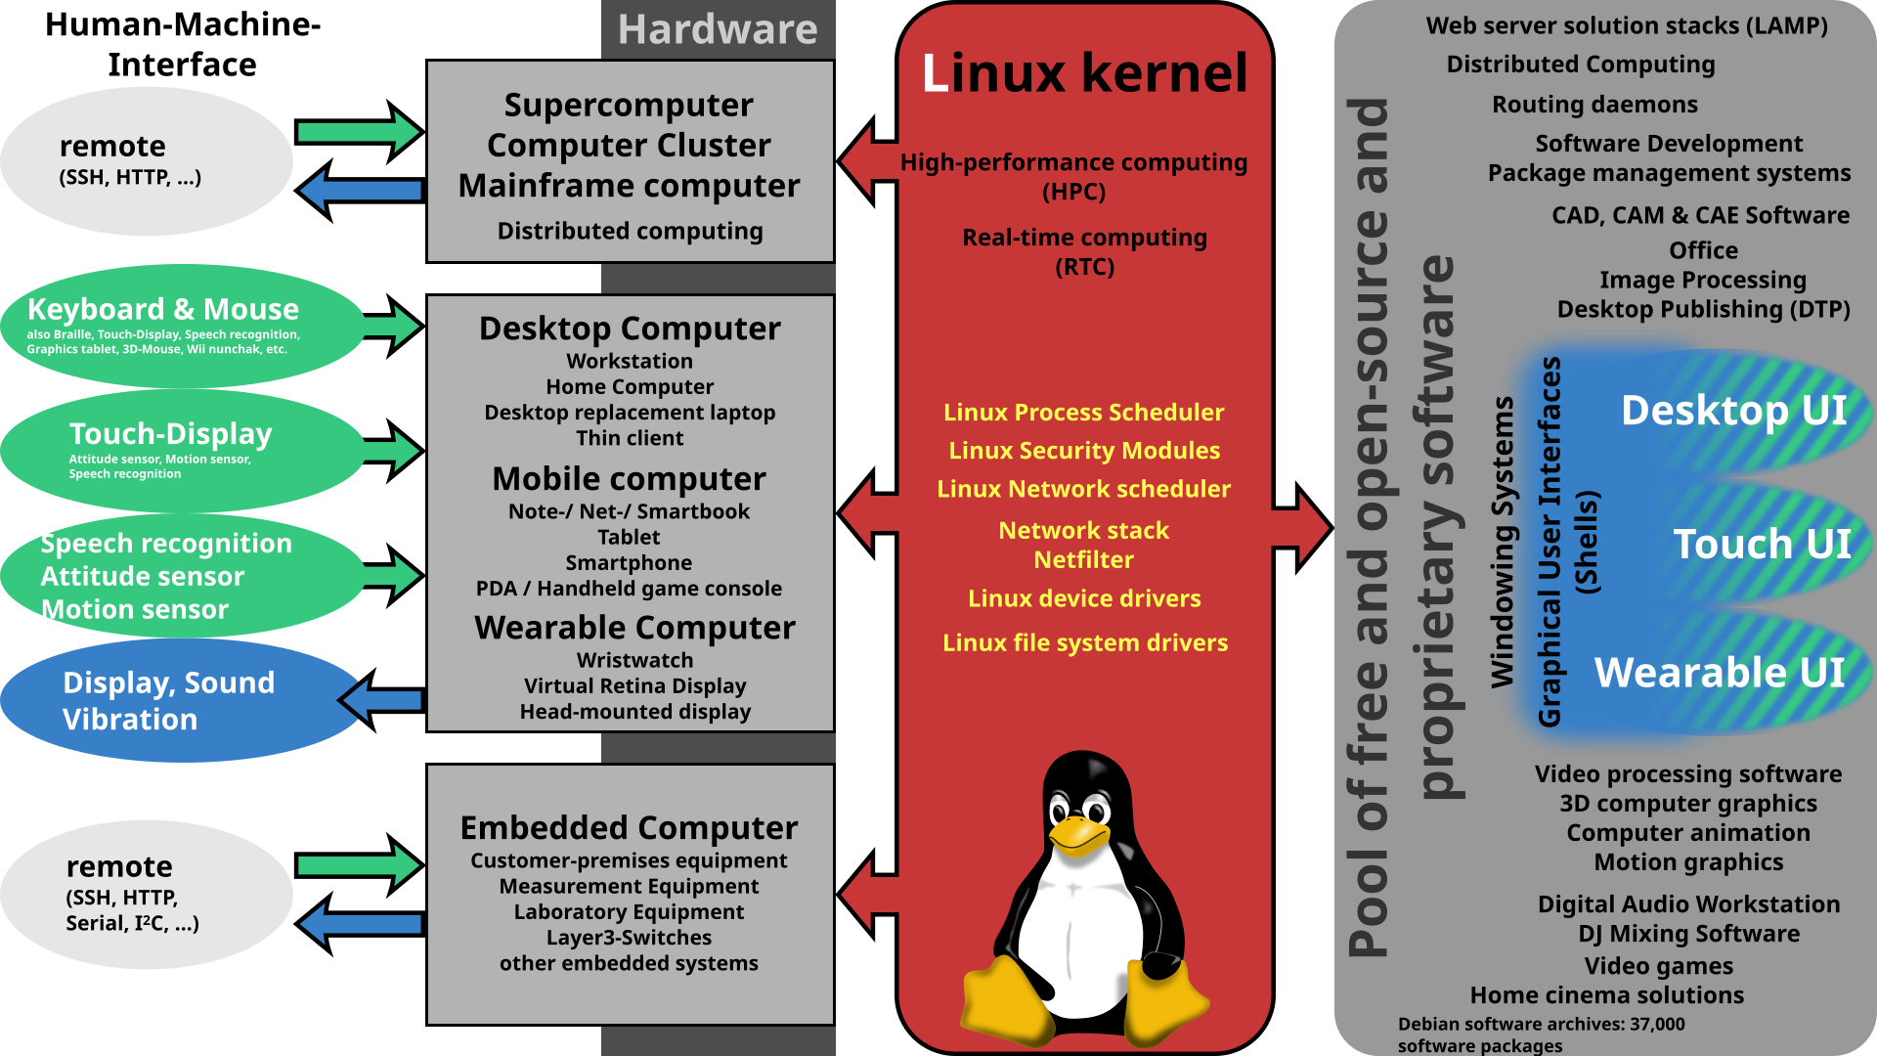

History of OS : https://upload.wikimedia.org/wikipedia/commons/1/1b/Linux_Distribution_Timeline.svg
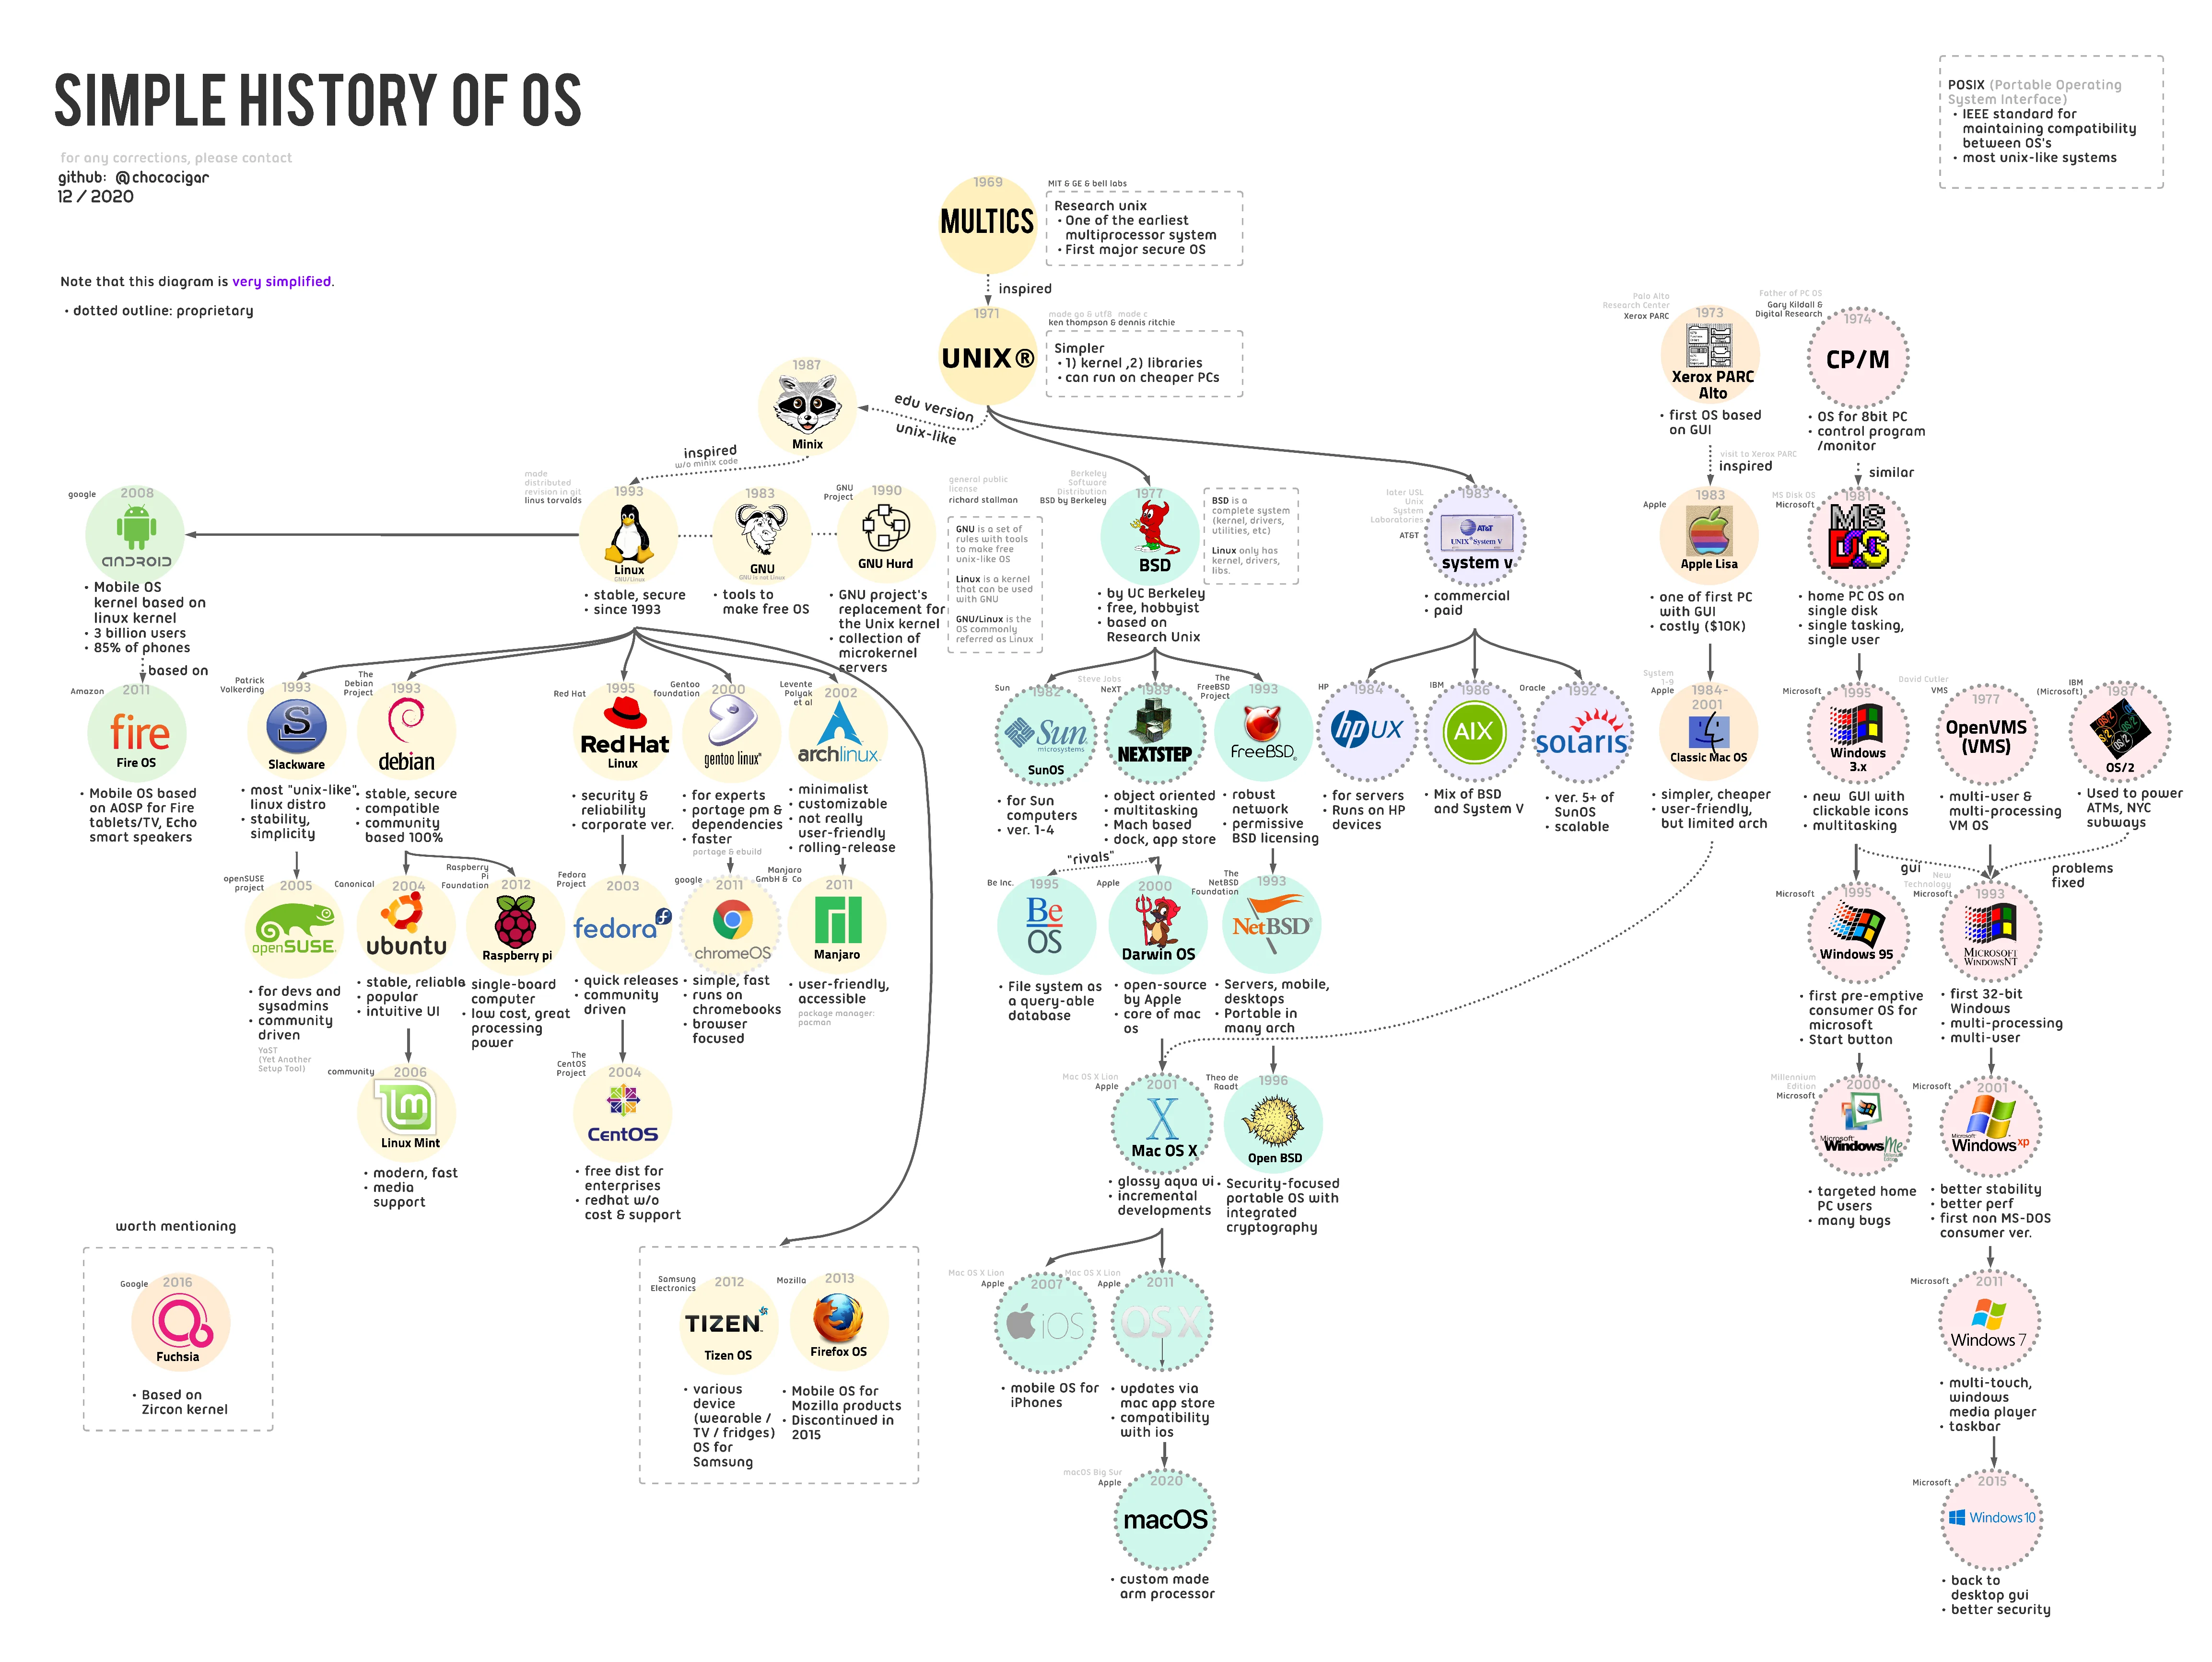
Disk Hakkında Bilgiler
Disk’i biçimlendirdiğin zaman 512 Byte lık kısmı MBR olur ( Master BOOT Record) : https://www.techtarget.com/whatis/definition/Master-Boot-Record-MBR
MBR disk çalışıp okunmaya başlandıktan sonra bir adrese yollanır bu adreste de bi ön yükleyici yazılım vardır. PARDUS’ta bu GRUB. Bu saatten sonra BIOS’la işin kalmıyor bitiyor BIOS la iş.

LVM: Logical Volume Manager https://ubuntu.com/server/docs/about-logical-volume-management-lvm https://www.techtarget.com/searchdatacenter/definition/logical-volume-management-LVM sanal volume oluşturmanı sağlıyor dolduğunda veya ekstra volume eklemek istediğinde farklı donanımları tek disk gibi görüp o şekilde gösteriyor işletim sistemine bu uygulama sayesinde.

MSDOS ve GPT (GUID Partition Table) öğren: https://en.wikipedia.org/wiki/MS-DOS https://www.techtarget.com/searchenterprisedesktop/definition/MS-DOS https://www.system-rescue.org/disk-partitioning/The-new-GPT-disk-layout/ https://en.wikipedia.org/wiki/GUID_Partition_Table https://ntfs.com/guid-part-table.htm https://unix.stackexchange.com/questions/289389/what-are-the-differences-between-the-various-partition-tables https://www.partitionwizard.com/partitionmagic/mbr-vs-gpt.html - GNOME Disks a.k.a ( GNOME Disks Utility) , KDE Partition Manager, Qtparted

Linux’ta Ext4 kullanılıyor genelde disk-partitioning type da.

Linux File System Hierarchy
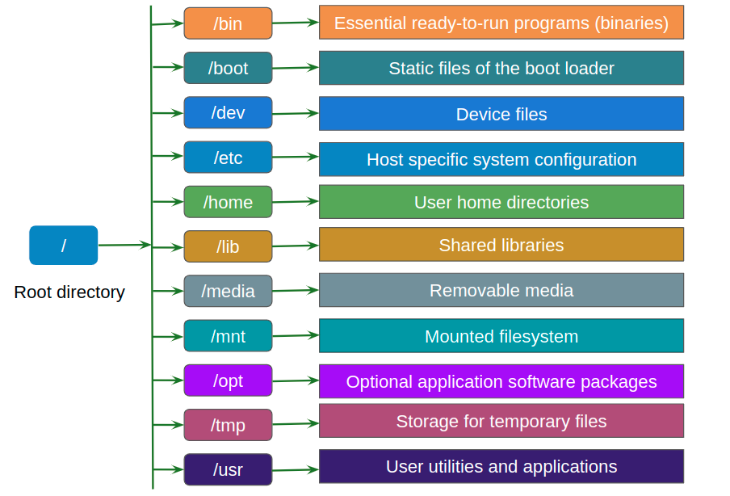
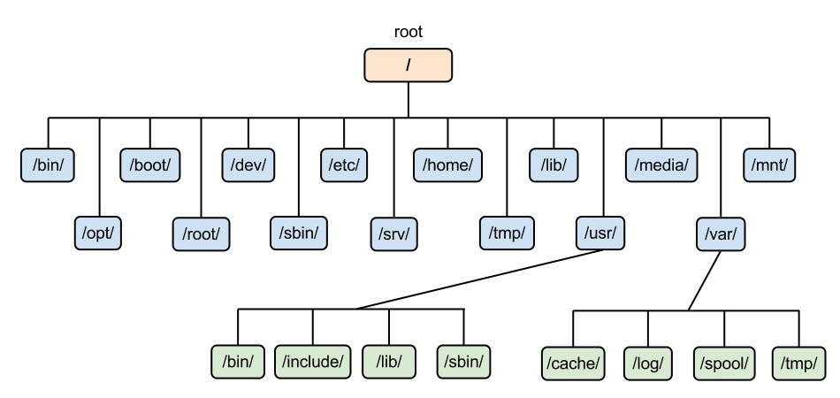

Çökmüş bir windowstan veri veya dosya kullanmak veya kurtarmak istiyosan hemen canlı bir linux kur veya flashtan boot et.

DAY-2

BASH BİR PROGRAMLAMA DİLİ!!
touch -d : oluşturulan dosyanın tarihini modify edebilirsin bu şekilde örn : touch -d 20000810 deneme.txt
stat: dosyanın durumunu statını kontrol etmek için
mkdir -p : üst dizin yoksa oluştur sonra alt dizinini oluştur demek örn: mkdir -p a/b/c
--help veya –h : man gibi man sayfasına girmeden help komutu göstermek.
-i ( örn rm -i): information vermek ve onayı almak için gereken komut örn: rm -i deneme.txt :
remove file? Sorusu sorar y dersen siler

-v genelde yaptığın işle ilgili bana ekrana ( terminale ) bilgi ver demek. Adımları görmek veya bir yere loglamak için kullanılır.
History: BASH APPEND BAK!
control+r : command historyi açar ve oradan arama yapıp seçmeni sağlar.
-u (update komutu) bi backup komutu gibi çalışır, update etmek için kullanılır. Yedekleme için kullanılır genelde, update lenen şeyleri yapar sadece. Örn : cp -ruv LYK2024/ tmp/LYK2024/ updatelenen öğeleri değişenleri yapar.
Tree : dosya yapısını tree olarak gösterir
file: dosya hakkında bilgi verir,type için vs
boşluklu bir şey oluşturmak için ya “” içinde yazıcaksın yada ters slash \ (escape karakter) koyucaksın araya
Linuxta uzantı diye bir şey yok, sadece görünce ne olduğunu anla diye var insan olarak. Dosyaların formatını belirtmek için uzantı kullanılmaz yanlış, Linux buna göre değil dosyaya göre karar verir formata.
whereis: neyin(komutun) nerede olduğunu öğrenmek için kullanılır.
wget: non-interactive download manager gibi bir şey internetten indirme yapmayı sağlar.

Her dilin standart kütüphaneleri vardır ve bunlar sayesinde o fonksiyonları ve kütüphaneyi kullanırsın. Örn: python un kütüphanesi sayesinde “print” fonksiyonunu kullanırsın gibi. Buna ekleme çıkarma yapabilirsin kütüphane olarak.
Bash’de ise durum farklı, bazı ön tanım ve ayarlarla gelir bash kurulduğu zaman. Bash standart kütüphanesi dışında bash işletim sisteminde bulunan ama standart kütüphane olmayan shell uyumlu bir dizi kütüphane/program vardır. Bu sayede bir ton özellik ve kolaylık sağlar.
Pyton PEP8 kurallarına uyan bir dildir yazarken o yüzden bu kurallara dikkat et.

Bash’te de variables ( değişken) atayabilirsin, ön tanımlılar da var sen de tanımlayabilirsin. Örn: ISIM=”Adem Mavanacı” , echo $ISIM : Adem Mavanacı
integer ve diğerleri : https://tldp.org/LDP/abs/html/declareref.html
terminalde bir şeyi .bashrc ye veya başka bir root veya boot klasörüne/uygulama klasörüne değişiklik olarak kaydetmezsen, terminali kapattığında ayarlar ve yaptığın değişiklikler silinir çünkü RAM de saklar ve hafıza silinir.
env= enviroment variables, RAM’de olan ( kaydedilirse RAM’den dosyaya gider, oradan da okuyor RAM’den de okuyor) tüm değişkenleri gösteren fonksiyon, command
Bash’in terminali tekrar kapatıp açtığımızda kaydettiğimiz değişkenleri göstermesi veya ayarları kabul etmesi her açıldığında o .bashrc yi okuması gerekiyor.
source= Execute commands from a file in the current shell. Read and execute commands from FILENAME in the current shell. o yaptığın değişiklikleri kaydetmeden canlı olarak okumanı ayarları yapmanı veya aktif hale getirmeni sağlar.
Watch: Asıl kullanım şekli senin verdiğin miktar ve parametreye göre o miktar /süre kadar çalıştırır o komutu. yazdığın komutun yaptığı bir değişiklik var mı yok mu kontrol etmek için yazabilirsin. Örn: watch date
lspci : yüklü donanım ve ne olduklarını , sürücülerini gösteren komut. Örn : Wi-Fi kartını öğrenmek için yazarsın

cihaz mount etmeye bak!!

DAY-3

adduser: kullanıcı oluşturma komutu
touch {0..n} : 0 dan n e kadar n kadar dosya oluşturma, harfle de oluyo örn {a..z} örn: touch {0..3}.txt
cp ile programların pathlerini verip kısayol çalıştırılabilir (executable) oluşturabilirsin:
örn : cp /usr/bin/ls kopyalayici :> bu ls ı kopyalayıcı olarak kaydedip o kısayol olarak oluşturur ./kopyalayici yaptığında direkt ls ı çalıştırır.
Path’e bir şey eklemek istediğinde önce echo $PATH ile path ı gör, sonra $PATH=$PATH + eklemek istediğin yol / program yolu.

Indirdiğin bir paketi ( kurulum dosyası) açıp kurmak için sudo dpkg -i
Aynı ağdaki VM veya makilerini haberleştirme : nc (netcat) ile
farklı ağdaki veya sanal VM leri haberleştirmek için de hamachi+VM
birbirine dosya göndermek ve almak için ise scp kullanılır.

Deb package için essentiallar:
https://search.brave.com/search?q=what+is+the+essential+parts+of+deb+package&source=web&summary=1&summary_og=bd52671f22a5b9ec9e9444 https://chatgpt.com/share/64eb9351-98be-4b19-83f7-420288e93fd9
bir paketin package informationlarını görmek için : apt-cache show <package_name> örn: apt-cache show sdf
policy için: apt-cache policy package_name, source data bilgisi için apt-cache showsrc package_name
dpkg -l : yüklü olan package ların listesini gösterir.
dpkg -L <package_name> : o program yüklendiğinde yüklenen packageları gösterir.
Sudo apt download: direkt deb paketini indirir uygulamanın
sudo apt update --allow-insecure-repositories parametresini eklersen güvenilmeyen veya güvenilmediğini söyleyen paketleri de indirip kurabilirsin. Örneğin http den çekiyoz paketi güvenliği değil ona izin ver.
-sudo apt- get update -allow-unauthenticated : şifreleme yapısı yoksa yine de güveniyorum yükle demek gibi.
sudo apt source : source kodlarını indirir.
Btop: top komutu gibi yazılım.
zcat: arşivlenmiş text dosylarının içeriğini gösterir.
Sudo apt search : package için arama yapma nerede ne var diye.
Sudo apt install -f : bağımlılıkları düzelt fix.
Dpkg -i sadece o paketi kurar bağıcmlılıkları kurmaz, sudo apt install kurar. Dpkg -i ile kurarsan sudo apt install -f kullanman gerekebilir.

Lynx: a general purpose distributed information browser for the World Wide Webws, yani terminaldeki browser gibi bişi.q aynı zamanda nginx I terminalde de kullanmaya işe yarayan paket/uygulama. Kullanım : lynx <ip_adress:port> örn: lynx localhost

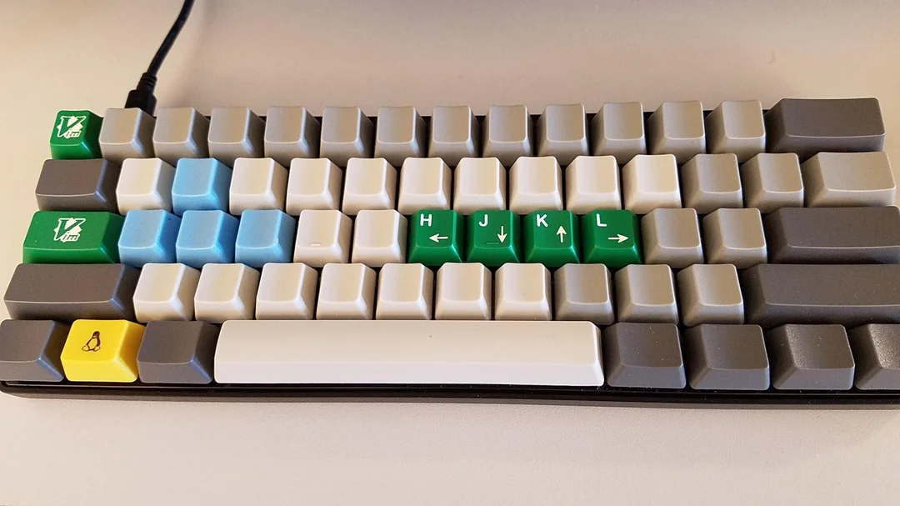
VİM:
insert : -i ekleme yapmak için
:wq = çıkmak için
:q! = kaydetmeden çık
:help = help işte
yazma modu dışında : h sola gitme l sağa gitme j aşağıya k yukarıya

vim tutorial, vim games bak, güzel kaynaklar ve configler var!

DAY-4
sudo systemctl start uygulama veya proje şeysi işte. : çalıştırma örnek: sudo systemctl start mariadb
sudo systemctl status <uygulama_adi> : statüs gösterme.
> : stdout standart output verilen çıktıyı yönlendir demek, örnek echo “adem” > a.txt : a.txt ye adem yazar. Ls /tmp > tmp.txt : dosyaya ls /tmp den dönecek çktıyı atar. > direkt dosyayı silip yazar.
>> : bu ise içine ekler altına yazar. Örnek echo “tuncay” > a.txt, adem in altına yazar.
Cat ile kullanırsan da birden fazla satır veya yazı girebilirsin.
< : <dosya_adi> stdint standart input, input olarak almaya yarar.
<< EOF imleci >> : bu imleci alana kadar input olarak al sonra yaz. Örnek: cat <<OSMAN>> catinput.txt : osmanı görene kadar input al output olarak yaz.
Direkt cat > veya cat >> yaptığımızda da ctrl+c ye basana kadar input alır sonra yazar.
Cat -n : satır numarası verme, kalıcı hale getirmek için başka bir dosyaya pipe ile yazabilirsin.

Pipe : | birden fazla komutu işlemeye yarar. Örnek : ls -l /etc/ | head -3 > z.txt , ls in çıktısından gelen inputu alıp head e atıp headi çalıştırıyor ve ilk 3 ünü z.txt ye yazıyor.
wc: dosya için satır sayısı, kaç kelime geçtiğini, kelime sayısını yazdırabiliyosun. Örn : wc sayılar.txt : sayiların bu saydığımız verilerini verir. Sırası: satır, kelime, karakter, wc -l : satır,
wc -m : karakter, wc -w : kelime.
sort: sıralama komutu. Dosyaların içini sıralayabilirsin. -n sayıya göre sırala demek, -r tersten sırala demek. sort – R shuffle yapar , -k <sayı> kaçınsı sütuna göre sıralama yapacağını söyler , sort’ta da cut gibi delimeter belirtebiliyorsun. Futher more : man sort
df: diskler hakkında bilgi alma örn: df -Th
lsblk da aynı şekilde farkı ise Purpose lsblk focuses on displaying information about disk partitions, volumes, and logical devices, whereas df provides details about file systems and their usage. Lsblk tüm hepsini df ise o an takılı olanları gösterir gibi bi fark da var (?)
which : komutun nereden çalıştrıldığını gösterir. Birden fazla yerde olabilir bir komuttan, o komutu yazdığında neredekini çalıştıracağını gösterir. örn : which ls : ls komutu nereden hangi pathten geliyo.
tee: T borusu gibi çalışıyor pipelar da, read from standard input and write to standard output and files. Hem yaz hem göster(print) et Örn: head -3 /etc /passwd | tee <dosya_adi> , tee -a : append , not overwrite. Aynı anda dosya ya da yazdırmak mümkün, <dosya_adi2>, cat için de geçerli bu .

Grep: Dosyanın , boru ( pipe) yani bir şeyin içinde aradığın kelimeyi bulmaya yarar. print lines that match patterns
örn: grep “adem” <dosya_adi> , grep -n satır numaralarıyla beraber gösterir. -i : ignore case, büyük küçük fark uyumuna dikkat etme. -v : not gibi düşün onun dışındaki hepsini getirir. -c : count sayısı. -r : tüm klasörün içindeki tüm dosyaları direkt arar ne varsa içinde ve text base olanların hepsini o klasörün altındaki hangi dosyalarda bulduğunu da söyler. Örn: grep -rn /etc / *.conf “root” tek seferde tüm .conf lu dosyaları arar etc içindeki, ve root geçen dosyaların isimlerini satır sayılarıyla birlikte gösterir. -i: files with matches, -L: files without match

Komut 1> sonuc.txt, 2>hatalar.txt : bu şekilde sonuçlar sonuc.txt ye hatalar hata.txt ye yazılır ayrı ayrı veya birlikte kullanabilirsin. Özel stderr komutları bunlar.
/dev / null : bi çıktıyı görmek istemiyosan veya başka bi yere atmak istemiyosan buraya atabilirsin. Burası karadelik gibi istediğini at yutuyo ve byte kaplamıyo.

Grepte regex yani regular expression yapabiliyoruz. -E ile, birden fazla kelime veya regex kullanabiliyoruz. Örnek : grep -Ei “debian|grep” ^ koyarsan başına başlayan, sonuna $ koyarsan biten.
grep -Er '\bd\w*' /path/to/klasor : d ile başlayan o klasörün içindeki tüm dosyalara ait tüm kelimeler.
\b: Kelime sınırını belirtir, yani kelimenin başını temsil eder. d: d harfi ile başlayan kelimeleri aramak için kullanılır. \w*: d harfinden sonra gelebilecek sıfır veya daha fazla harfi temsil eder (alfanumerik karakterler ve alt çizgi).
? ise bi tane karakter gelsin ama bilmiyorum gbi bir şey. * ın tek karakter hali yani.
Örn: ls tee?.txt : tee1.txt tee2.txt , ls tee*.txt : tee1.txt tee2.txt tee55.txt , ! : ise o olmayan demek.

Delimeter: kelimeleri, satırları veya verileri her neyse işte nasıl ayıracağını belirten şey. Örneğin csv nin default delimiter ı , dür. -d : delimiter
Cut: ayırma komutu bu da örn: cut -d “:” -f1 /etc /passwd : ile ayır ilk başlarını al demek. -f2 sonraki 2. yi al demek vs vs -f1,3 : 1 ve 3. alanı getir – f1-5 : 1 ile 5 arasını getir demek ve bu ikisi birlikte kullanılabiliyor. Örn : - f1 -5,8 gibi . > < gibi operatörlerle de çalışıyor.
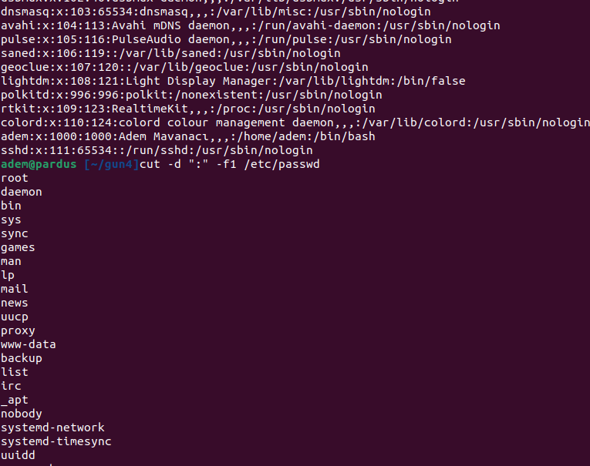

du : estimate file space usage örn : du * . kb veya mb gb cinsinden istiyosan du -h, toplam boyutu görmek istiyosan -s aynı anda kullanılabiliyor ikisi
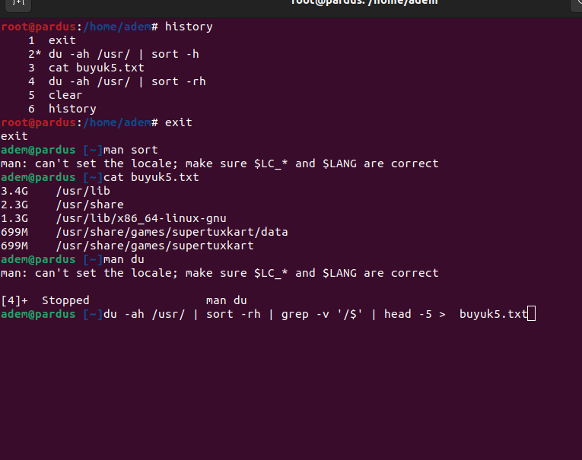
wall : write a message to all users
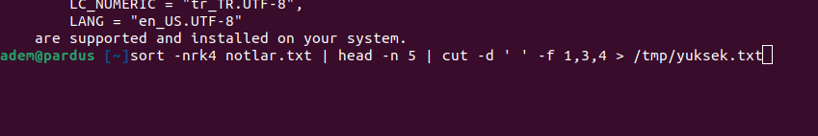
pkill: kill gibi aynı ama direkt process adı yazıyosun.

Curl: bir sayfanın içeriğini direkt html olarak alabiliyosun.
Aynı zamanda bi API den post ve get alabiliyosun

lscpu: işlemciye ait bilgileri gösterir.
Lsusb: bilgisayara takılı usbleri gösterir.
DAY-5
su: user değiştirmek için kullanılır. Örn : su root, su adem
passwd: kullanıcının şifresini değiştirme komutu
- parametresi : Start the shell as a login shell with an environment similar to a real login:
clears all the environment variables except TERM and variables specified by whitelist-environment
initializes the environment variables HOME, SHELL, USER, LOGNAME, and PATH
changes to the target user’s home directory sets argv[0] of the shell to '-' in order to make the shell a login shell/
getent: get entries from Name Service Switch libraries . Örn getent passwd
id: bir kullanıcının gruplarını gösterir. print real and effective user and group IDs
LDAP , OpenLDAP BAK!!!
groupadd: yeni bi group oluşturmak için. Further more: man groupadd
usermod: user modunu değiştirme komutu, group a ekleme çıkarma vs vs. örnek : usermod -a -G kamp Ahmet
useradd: direkt kullanıcı oluşturmak için adduserdan farkı bu bir şey sormuyor direkt oluşturuyor. Bu sebeple detaylı şekilde tarif vermek gerekiyor yani man useradd bakmalısın!. Scriptin içinde kullanabilirsin ama bu sebeple, adduser ile farklı. Kişisel günlük için adduser verimli sistemsel işlerde ise useradd verimli.
Örn:
deluser: bi kullanıcıyı bi grouptan veya bir yerden slme. Örn: deluser ahmet sudo

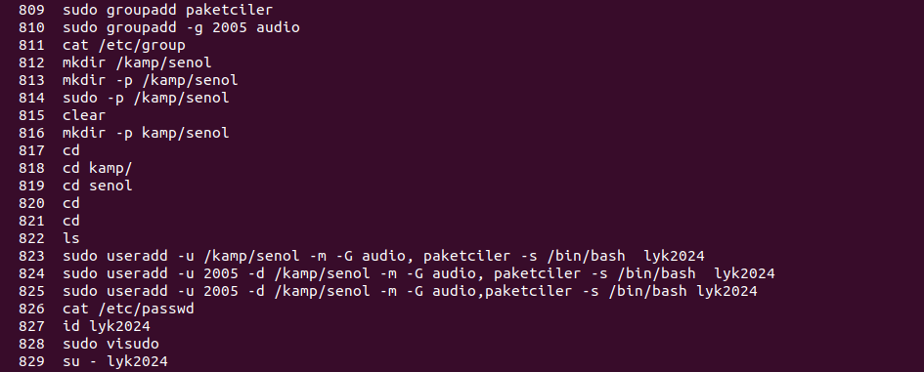
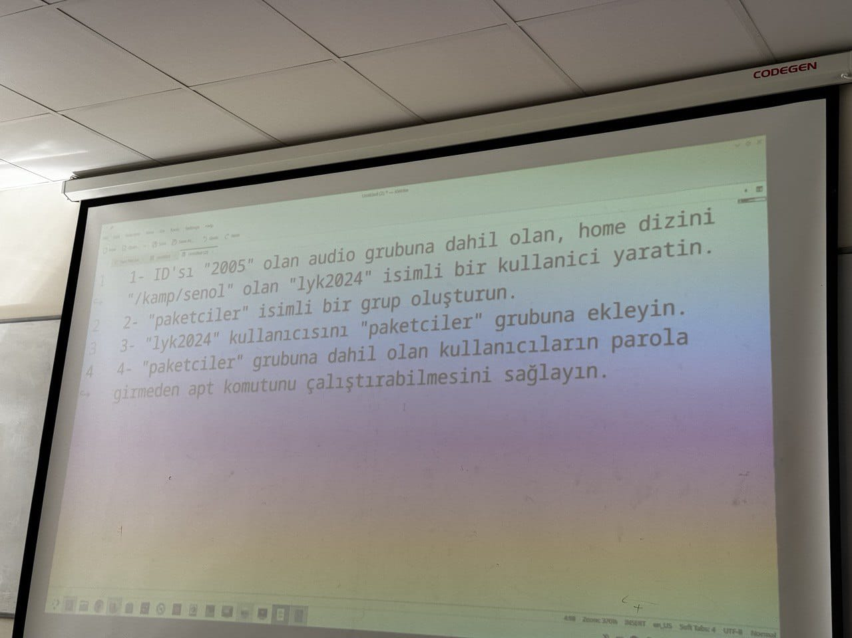
soru:
cevap:
YETKİLER:
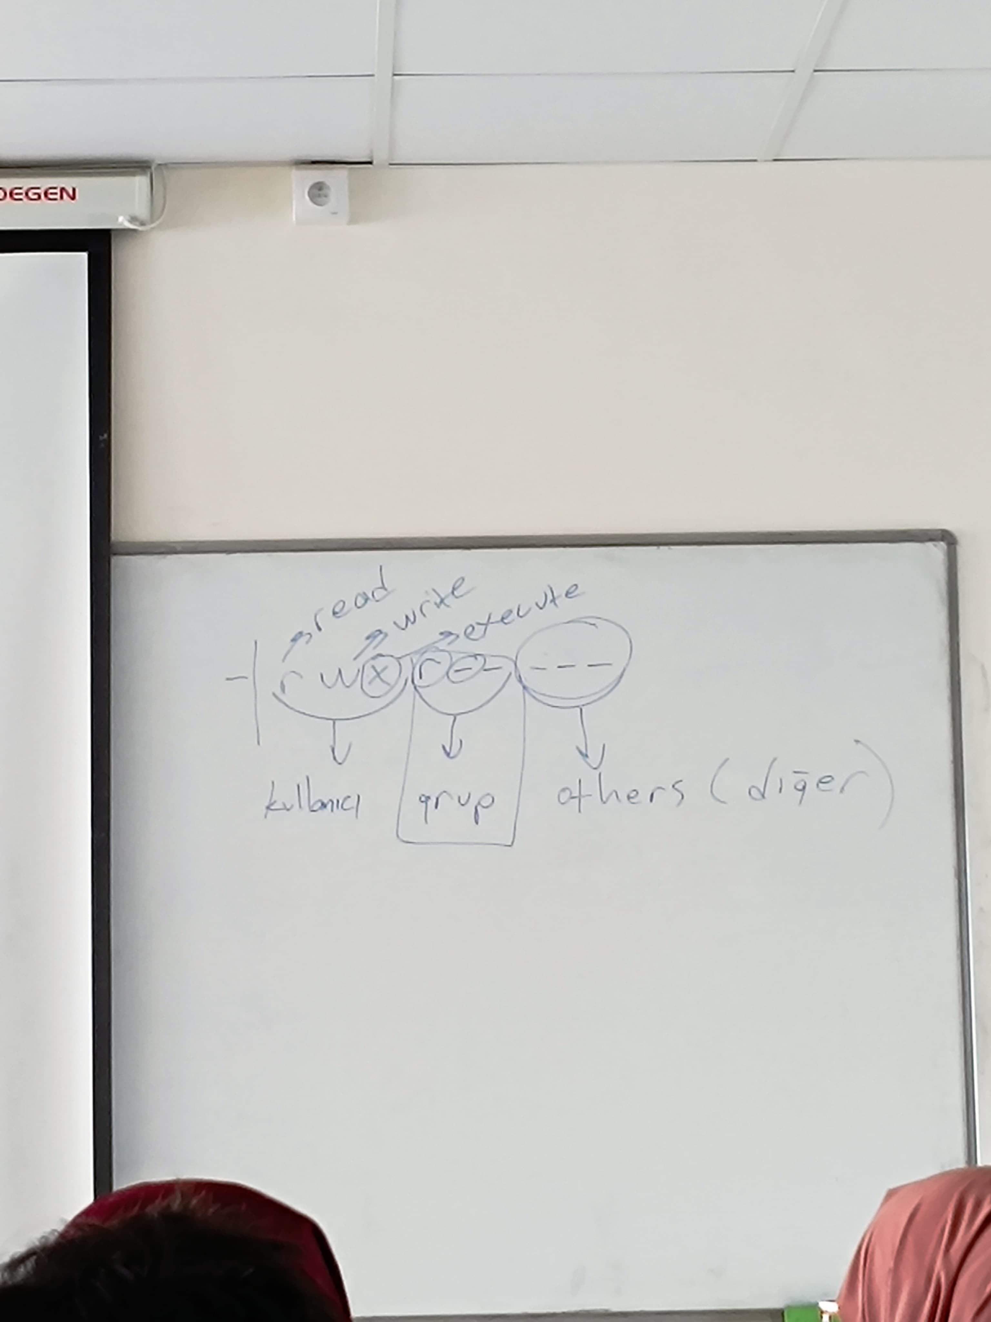
chmod: yetki değiştirme için. Further more: man chmod . Örn : chmod a+rwx a.txt . Root’san her dosya üzerinde değilsen sadece kendi dosyaların üzerinde hak sahibisin. Dizin için de aynı muhabbet var, dizin içine gidebilmek için okuma ve çalıştırma hakkına sahip olmak gerekiyo. R=4 w=2 x=1 sayısal karşılıklar 2^ den gelen bişi. 777 muhabbeti işte ilk 7 kullanıcı, sonraki grup, sonraki others için
chown: owner değiştirme further more: man chown
su:run a command with substitute user and group ID
izinlerde göreceğin t örn : rwt deki t sticly bit demek , 777 iznine sahip bir klasörün herkes tarafından silinmesin diye sticky bit icat edilmiştir. Bu da başkasının dosyasının içine bir şey ekleyemezsin, silemezsin vs. Bu da kullanıcılar arasında güvenliği sağlamak içindir.
vermek için chmod +t <dizinadı>
LİNUX FİLE SOCKET BAK!!
linux kendi içinde de x uygulama ile y uygulaması birbiriyle haberleşicek sistem uygulamaları diyelim. Bunların haberleşmesi için de linux file socket kullanılabiliyor.

Who : komutu bilgisayara bağlı olan kullanıcıları gösterir örn: who -u
Süreçler de bi dosya Linux’ta
proccess id bulmak istiyosan ps aux | grep <uygulama_adi/dosya_Adi> yapabilirsin örn: ps aux| grep kamp
DAY-6
fdisk:diskleri biçimlendirip tartıp, bölüp her şeyi yapabilirsin. parted da öyle. Further more: man fdisk, man parted örn: fdisk /dev / sdb komutlar için man fdisk
mkfs: ayarladığın partitionları biçimlendirip file systemlerini vermek için kullanılır. Örn: mkfs.ext4 <disk_adı>
mount: kullanım: mount <kaynak> <hedef>, diskleri mount etmeye yarar. Umount da tersi
YAPTIĞIN İŞLERİ ARŞİVLE MUTLAKA NE OLURSA OLSUN İYİ KÖTÜ EKSİK TAM, GÜN İÇERİSİNDE KARŞILAŞTIĞIN HATA YAPTIĞIN ŞEYLER YAZDIĞIN KOD BİTİRDİĞİN PROJE VS GİBİ ŞEYLERİ DE Bİ TABLOYA NOT AL KISA DA OLSA İLERİDE HER TÜRLÜ İŞİNE YARA.
Linux wikilerin arasında arch linux wikisi en iyisi, bakabilirsin
neocities ve byethost ücretsiz alt domain siteleri
pardus resmi deposunda pardus-was-here bak, uygun şekilde commitlersen merge liyolar, hatıra defteri gibi bişi
fstab: static information about the filesystems . Further more : man fstab. Config dosyası, mount sürekli kalsın diye kullanılır
blkid: disk-partition ın UUID yani ID sini görebilirsin, bu değişmez o yüzden fstab a bunu koyuyoruz
önce yedek al sudo cp/etc / fstab /etc /fstab.Aug2924 gibi
sonra sudo blkid /dev/sdb1 | cut -d " " -f2 >> /etc/fstab gibi. Sonra git tırnağı sir ve gerekli ayaları yap.
Toilet : şekilli şukullu echo ; sudo apt install toilet,
linux
mount -o remount -rw: tekrar remount et bağlıysa, -rw ise read write
mount katman katman bağlıyo, onu araştır ÖDEV!!
Ödev: bir dizinde 2 tane dizin bağlı, ikisinde de dosya var en son bağladığına yazıyo bunu biliyosun, bu bağlıyken bi öncekinin içini görebilir miyiz peki buna bak ÖDEV! Umount edince bi öncekine geçiyosun burada ne oluyo, bu nasıl bir şey bi bak ÖDEV!!
LVM: The Logical Volume Manager (LVM) provides tools to create virtual block devices from physical devices.
pvcrate: fiziksel volume oluşturmak için örn: sudo pvcreate /dev / sdb2 scan için : pvs
vgcreate: volume group oluşturmak için. örn: sudo vgcreate <vgadı> <pvler>. Scan için :vgs
vgextend : extende etmek için further more: man vgextend
lvcreate: Logical volume oluşturmak için. Lvcreate -L <size> -n “isim” <vgadı> scan için :lvs
lvextend: extend etmek için further more : man lvextend
sonraki processler mountla aynı tek fark /dev / diskadı yazmıcaksın da mount da ve mkfs de /dev / <vgadı> <lvadı>

diski extend etince yani diski büyütünce bunu göstermemiz ve tekrar bi işlem yapmamız lazım.:
resize2fs ile. Örn: resize2fs /dev / vglyk2024/adem
LV MANTIĞI: https://bidb.itu.edu.tr/seyir-defteri/blog/2013/09/06/lvm-(logical-volume-management) https://ostechnix.com/linux-basics-lvm-logical-volume-manager-tutorial/ https://www.ibm.com/docs/en/cics-tx/10.1.0?topic=sfs-physical-logical-volumes https://wiki.debian.org/LVM
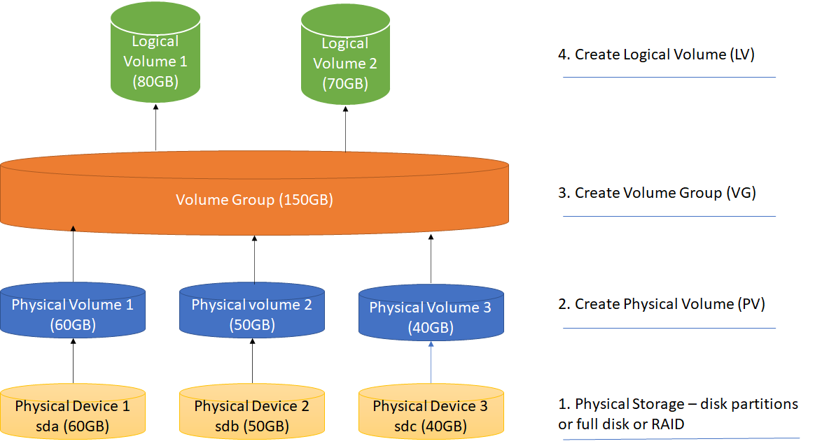
2gb boyutunca bir PV yaratın.
512 mb boyutunca bir PV yaratın
1- linuxc adıyla 2gb bi volume group oluşturun,
2- linuxd adıyla 512MB bi volume group daha oluşturun.
3-lv1 isimli linuxc VG yi kullanan 1GB boyutunda bir LV oluşturun.
4-lv2 isminde linuxd VG u kullanan 100 MB boyutunda bir LV oluştur
5- lv1 LV unu sil
6-linuxc VG unu sil
7-linuxc VG için kullandığınız PV leri linuxd VG suna ekle.
8- lv2 nin boyutunu 2400 MB a çıkar.
9 – lv2 yi bilgisayar başladığında otomatik olarak bağlanacak şekilde mnt/yusuf dizinine mount et
TAMAMLANINCA KONTROL EDEBİLMEK İÇİN SADECE ÇALIŞAN KOMUTLARI /tmp /komutlar.txt ye yazdır
böyle irc falan ararken götüne SELFHOSTED ekle

SSH
ip a: ip öğrenme
kullanım: ssh kullaniciadi@ipadress

ssh-keygen: key üretme ssh için

breach: gerçek bir makineymiş gibi ip istiyo ve ip alıyo bağlandığı yerden, look for it ayrıca
nat: alt ağ gibi bişi glb look for it
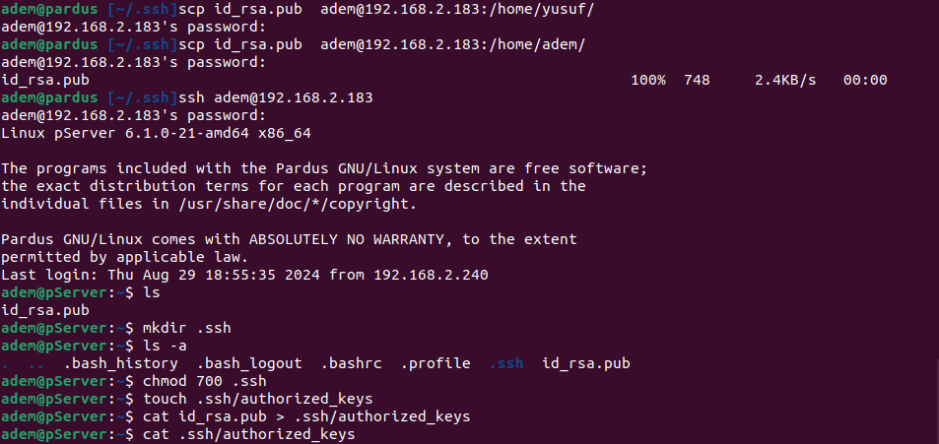
scp : ile bir şey alıp gönderebilirsin ssh da. Ssh : authorized_key şifre istemesin ssh sunucuya girince diye :

DAY-7
NETWORK:
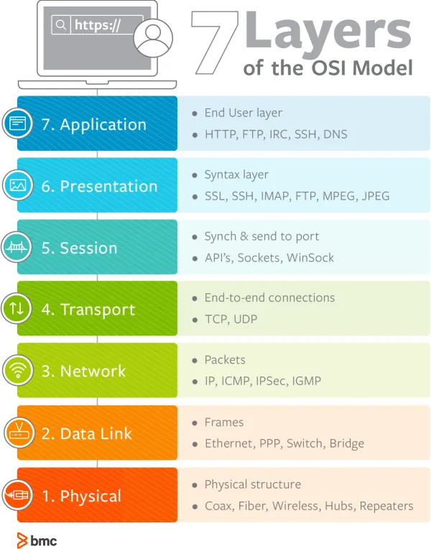
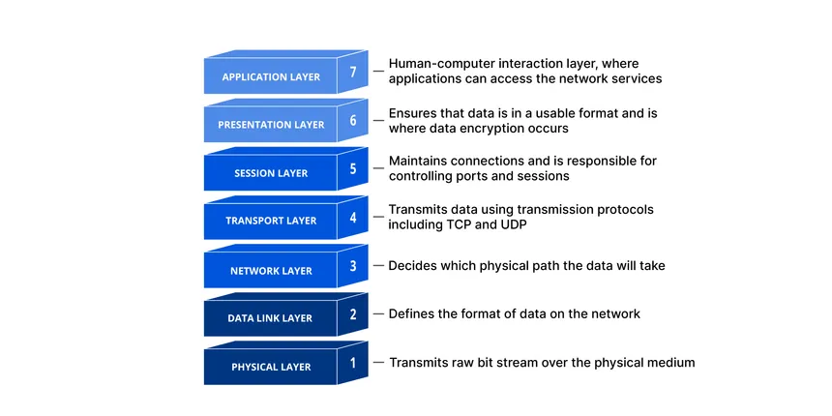
BİLGİSAYAR AĞLARI ( NETWORK DERSİNE BAK TEKRAR!!)
cisco sertifikasyonuna bak. Cisco packet tracer a bak, öğrencilere ücretsiz kesin bak!
https://www.netacad.com/
https://www.cisco.com/site/us/en/learn/training-certifications/certifications/enterprise/ccna/exams-and-training.html
https://www.cemaltaner.com.tr/2019/12/07/cisco-ccna-sertifikasi-nasil-alinir-hangi-egitimler-hangi-kurslar/

nslookup: nslookup is a program to query Internet domain name servers. Dns serverini sorgulamak ve kontrol etmek için çalıştırılır. Örn: nslookup facebook.com 8.8.8.8 google sorma bu facebook.com un dns ini
traceroute: print the route packets trace to network host
dhpc: DHCP is a network protocol used to automate the process of assigning IP addresses and other network configuration parameters to devices (such as computers, smartphones, and printers) on a network.

Find: aratma komutu search for files in a directory hierarchy, sahipliğe, adına, boyutuna, yerine, kullanıcısına,grubuna, oluşturulma- değiştirilme zamanına, typeına göre, yetkilerine göreq vs. göre arama yapabileceğin komut. Bulunan dizinin çok bi önemi yok bu komutta yetkilerin önemi var. örn: hiçbir şey yazmadan find yazarsan bulunduğun dizindeki her şeyi listeler, find </dizinadı> o dizindeki her şeyi listeler -name: o ada sahip olanları arar, tam adını arar yani., --type: dosya tipi, f file d directory vs. örn : find / -type f -size +50M: sistemdeki 50MB den büyük dosyaları aratma. -empty : boş olanları bul. -maxdepth : maximum depth i belirler dosya ve dizin için. Örn : find /home / -maxdepth 2 , en fazla 2 derinliği arar -exec: buluğum dosyalar veya dizinler için işlem yapıcam demek, o işe yarar ve birden fazla komutla kullanabilirsin bu komutun bittiğini belirtmek için \; kullanıyoruz. ‘{}’ bu değişken de özel karakter bunun içine atabiliyosun bulduğun sonuçları yani arama sonucu anlamına geliyor
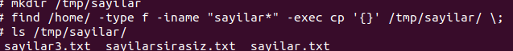
soru: /usr dizinin altındaki en yüksek boyutlu 5 dosyayı bulunuz (find ve -exec kullanarak)
cevap: find /usr -type f -exec du -h {} + | sort -rh | head -n 5

soru: kendi home dizininiz altında *.txt uzantılı dosyaların yetkisini 640 olarak değiştirin ve grubunu audio yapın.
Cevap: find /home/adem -type f -name "*.txt" -exec chmod -v 640 {} \; -exec chgrp -v audio {} \;

SIKIŞTIRMA

gzip:sıkıştırma bu da gzip <dosyaadi> -c : stdout a gönderiyo ekrana bas yani, -k keep, kaynak dosyayı tut, -r : bir dizinin altındaki tüm dosyaları recursive olarak ayrı ayrı zipler, --fast/-1 hızlı yap –best/-9: en iyi şekilde yap
gunzip: çıkarma gunzip <dosyaadi>
bzip2: genelde gzipe göre daha uzun sürer ama sonuç olarak daha iyi sıkıştırma yapar genelde . Text bazlı bi yapıda çok daha iyi bzip2 gzipten
xz: bu daha da uzun sürer genelde ve genelde diğer ikisinden daha iyidir, text bazlı şeylerde ise god mod kadar iyidir.

Çalışma mantıkları hepsinin genelde replace etme ve imleçte tutmadır. Yani bir dosyada 1 milyon tane adem var diyelim, 1x4 ten 4 milyon karakter ama adem= ? Dönüşümünü yaparsak adem gördüğü her yere ? Yapar ve 1 milyon karaktere düşürür bunu.

Xzcat,xzgrep vs gibi komutlar da var.

ARŞİVLEME
tar: arşiv yapma sıkıştırmaz hepsini tek bir dosya gibi arşivler yani.
-c : create , -v: ekrana yazdır , -f arvişdosyasının adını yazmak için. -t: tar içinde ne varsa görüntülemeye yarar. -x: extract etmeye yarar dosyaları. -z: gzip ile sıkılaştırır, -j: gzip2 -J: xz ile sıkılaştırır
Örn: tar -cvf txtler.tar mantar.txt buyukmantar.txt cokbuyukmantar.txt,
xzvf aç, czvf: sıkıştır bu sıra aynı extract ederken belirtmeye gerek yok ama yine de belirt bence el alışkanlığı daha kolay. Burada değişen tek şey z,j,J .

SYSTEM – SERVİS
systemctl: system servis komutu gibi bişi. Örn: systemctl status <servisadı>, systemctl enable/disable <servisadı>, systemctl start/stop <servisadı> . disable/enable etmek durdurmaz sadece bir dahaki açılışta otomatik açılmasını engeller. O şekilde direkt olarak kapatmak ve disabled/enable etmek istersen - - now parametresini vermelisin. Systemctl list-units : unitleri listeler, --type parametresi type vermek içindir. Örn: --type=service , --state: durum parametresi örn: --state : running ,
journalctl: logları takip edebileceğimiz bir komut. -u: uygulama/servis verme için.
Örn: journalctl -u nginx, -b : en son boottan itibaren göstermeye başla demek. -f : follow komutu diğerleriyle aynı. -x: extended şekilde verir logları, --since: since parametresi --until: until parametresi Tarih formatı YYYY-MM-DD Saat formatı HH:MM:SS -e : explained şekilde
journalctl - - vacum-time = 2weeks 2 haftada bir logları sil demek

LOGLAMA VE LOG YÖNETİMİ İŞİNE BAK ÖNEM VER !!!

//Bireysel not://Pgup ve pgdown kullan, shift+3 shift+9,

DAY-8

2 tane önemli kelime var arama yaparken : CHEATSHEET VE SELFHOSTED
pstree: tree olarak processleri gösterir.

Screen: terminal kapandığında da verdiğin komut veya uygulama çalışmaya devam etsin diye kullanılır. Bash’in altında child process değil de ayrı bir katman olarak açıyo. Atch-deatch olabiliyor. Örn: screen <komut> <varsa başka bişi> control+a+d : deattached olma screen -r <sessionadı> : attached olma tekrar, burada sessionadı deaatached olduğunda veriyor

du -sh /* 2> /dev/null : sunucu da log veya başka bir ağır dosya aşırı yer kaplamasından dolayı şişerse böyle bulup fark edip müdahale edebilirsin

\ : komutu kesmeden alt satıra almak için kullanılır
setuid: https://en.wikipedia.org/wiki/Setuid suidbit: https://search.brave.com/search?q=suid%20bit&spellcheck=0&source=alteredQuery
*.d klasörlere bi bak , ÖNEMLİ! Özellikle /etc / de oluyo sanırım :
https://www.quora.com/What-is-the-meaning-of-the-d-at-the-end-of-a-directory-name-such-as-in-filesystems-filesystems-directory https://www.redhat.com/sysadmin/etc-configuration-directories

(sudo apt install) apt-file : önemli bi paket , search vs yapabiliyosun. Apt ile gelen paket vs ler dışında ekstra şeyler de çekiyor ARAŞTIR!! search özelliği tüm paketleri tarıyo ve o verdiğin yol veya kelime-dosya nın nerede olduğunu nerede geçtiğini buluyo
lsb_release : print distribution-specific information, further more : man lsb_release

debian versions match <istenenaltdistro> version ile check edebilirsin google da diğer alt distrolar ile hangi versionla eşleştiğini

sed: man sed, https://search.brave.com/search?q=what+purpose+of+sed+command+in+linux+and+how+to+use+it&source=desktop The sed command in Linux is a stream editor, used to manipulate text streams and files. Its primary purpose is to automate text processing tasks such as:
- searching for patterns using regular expressions
- Replacing, inserting, deleting, or printing matched text
- Filtering text based on conditions

s : değiştir g: global hepsini yap anlamında tüm bu değişiklikleri ekranda değiştiriyo geçici yani -i olarak kullanırsan insert mode ile değiştirir bu sefer direkt file içini de değiştiriyor. Backup almadan o dosyayı -i KULLANMA!, HATTA DİREKT KOMUTU BİR DOSYAYA YAZDIR -i siz onları change et daha sağlıklı!

awk: man awk, cut ve grep komutlarını sadece bununla yapabilirsin, grep gibi kullanım : awk ‘/aranankelime/’ <dizin_yolu> , delimter vermezsen varsayılan ayıraç olarak tab ve boşluk olarak alır. Aynı satırda hem boşluk hem tab varsa ikisini de alır ayıraç olarak. Cut ile beraber kullanım örn :awk -F: ‘/adem/ {print $1,$3} ‘/etc/passwd , -F : field ayıracı {print} kısmı varsayılan olarak var yazmalısın, $1,$3 ise 1 ve 3 ü al demek cut daki
değili içinse ‘’ içerisine başına ! Yazmalıyım. Bunların tümü stringlerde böyle. Stringler // ile
~: benzer string durumu. Yani 2. alanda muh geçenleri döndür demek için: awk ‘$2 ~ /muh/ {print}’ NOT gibi gibi
sürekli yazmamak ve syntax sorunu yaşamamak için : koşulu ve sonucu sağlayan ( bu örnekte ‘ $2 ~ / muh / {print} ) bir dosyaya yazarsın ve o dosyayı koşul olarak verirsini AA ya yazdığını varsayalım. Örn : awk -f AA NOT, -F direkt komut valueları için seperator param., -f file okutmak için. -F: sets the field separator, FS, to value. , -f: Program text is read from file instead of from the command line. Multiple -f options are allowed.

Grep de şöyle bir kullanım da var : grep .e…. : ikinci karakteri e olan demek , grep .e..[^efg]. ( e-h de kullanabilirsin fark etmez bu da e den h ye kadar demek). 5. karakter efg olmayacak demek bu da
bc: basic calculator, further more: man bc
paste: further more man paste
eğer muh fakültesi notlarını yazdırmak istiyosan : awk ‘$2 ~ /muh / {print $7}’ NOT |paste -s -d+
Int veya sayılarlar da ise direkt yazıyosun. Örn : awk -F: '$3 > 999 && $3 <60000 {print $1,$3}' /etc/passwd

